**КОНТРОЛЬНАЯ ТОЧКА 3**

Инструкции по развертыванию и установке системы

Выгрузить себе репозитории на компьютер:

Frontend: https://github.com/HoVIcKdeh/bulls-and-cows-front-master

Backend: https://github.com/HoVIcKdeh/bulls-and-cows-master

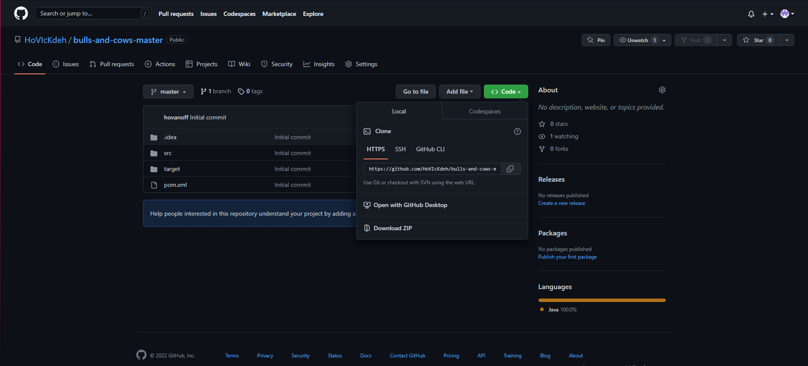

Разархивировать проекты, открыть их в IDE. Скачать драйвер H2 (ссылка). Скачать и установить Node.js с официального сайта https://nodejs.org/. Скачать все зависимости из файла package.json с помощью команды yarn install.

Тестирование системы прошло успешно.